Муниципальное бюджетное дошкольное образовательное учреждение
детский сад «Радуга» пгт. Зуя Белогорского района Республики Крым

МАСТЕР КЛАСС ДЛЯ РОДИТЕЛЕЙ
«НЕТРАДИЦИОННЫЕ ТЕХНИКИ РИСОВАНИЯ»

Воспитатель: Грищенко Виктория Игоревна

пгт. Зуя, 2018 г.
Цель: Познакомить родителей с нетрадиционными техниками рисования.
Задачи: Развить интерес к изобразительной деятельности с использованием нетрадиционных техник, способствовать творческой активности взрослых.
Раскрыть значение нетрадиционных техник изобразительной деятельности для развития у детей воображения, творческого мышления. Развить способность выражать свои представления, переживания, чувства, доступными изобразительно-выразительными средствами.
Воспитатель: Добрый вечер Уважаемые родители! Я очень рада видеть вас у нас в детском саду! Наша сегодняшняя встреча необычна. Сегодня вы сможете проявить свою фантазию и творчество в рисовании. Все дети любят рисовать, но творчество не может существовать под давлением. Ведь рисование для ребенка – это радостный, вдохновенный труд, к которому не надо принуждать, но очень важно стимулировать и поддерживать ребёнка, постепенно открывая перед ним новые возможности изобразительной деятельности, и наиболее интересными формами изодеятельности для детей являются нетрадиционные техники рисования. А сколько дома ненужных вещей — щетка зубная, свечи, тушь, моток ниток, пенопласт, монетки, и все это может нам пригодиться для работы.
- Сегодня мы познакомимся с некоторыми нетрадиционными техниками рисования для дошкольников.
-А теперь немного разомнемся, вставайте в круг и давайте поиграем.
(Воспитатель надевает корону, в руке палочка)
- Вмиг я палочкой взмахну –
Загадаю чудо!
Всем я вам помогу
Доброй феей буду!
Поскорей встаньте в круг,
За руки возьмитесь.
А теперь начнём вращаться,
В ребятишек превращаться.
(звучит музыка)
-Какие замечательные ребята сегодня собрались….
-Вы любите путешествовать? Сейчас мы отправимся с вами в необычное путешествие, в страну «Рисовандию», присаживайтесь на свои места.

- Немного – немало прошло времени, как отыскали рецепт, который помогает совершенствовать творческие способности ребенка. Это - нетрадиционные изобразительные техники.
- С какими нетрадиционными техниками рисования вы знакомы ?
Отпечатывание ( поролоном , мятой бумагой, пенопластом , листьями , ватными палочками и т.д.)
Кляксография (ребенок, набрав краски на кисточку, с некоторой высоты капает на середину листа, потом бумагу наклоняет в разные сторону или дует на полученную каплю. Фантазия потом подскажет, на кого стала похожа полученная клякса.
Рисование ладонью и пальцами.
Набрызг для фона зубной щеткой или кисточкой.
Рисование по ткани.
Рисование различными крупами, солью.
Ниткография.
Техника тычка жесткой кистью по нарисованным карандашом контурам.
Рисование акварелью по свечке или по восковым мелкам.
Монотипия ( отпечаток на второй части листа ).
Рисование пластилином.
Предлагаю вам несколько вариантов рисования, в которых используются нетрадиционные техники.

- За первым столом сегодня мы с вами будем рисовать пеной для бритья.
Но для начала послушайте загадку о сказке и назовите её.
«Эта змейка в новый год
К нам на ёлку приползет,
Подмигает сто тысяч раз,
Сотней разноцветных глаз
(Новогодняя гирлянда)
- Я предлагаю нарисовать вам сделать новогоднюю герлянду в технике рисования пенной для бритья. - Это первая нетрадиционная техника, которую мы сегодня испробуем. (на столе листы белого картона, пена для бритья, краски, деревянная палочка, баночка с водой Выдавить пену для бритья на лист бумаги и с помощью линейки выровнять поверхность. Теперь мы берем гуашь и обыкновенной кисточкой рисуем новогоднюю гирлянду, затем берем деревянную палочку с острым концом и соединяем нашу гирлянду. После мы берем лист белой бумаги и накрываем нашу гирлянду, тем самым мы копируем рисунок на листок, после убираем излишки пены линейкой и у нас получается готовый рисунок.
- За вторым столом мы с вами будем «Рисовать пластилином».
Но прежде чем начать послушайте загадку
«Не хожу и не летаю
А попробуй, догони
Я бываю золотая
Ну-ка в сказку загляни».
(Рыбка)
- Предлагаю выполнить рисунок рыбки с помощью пластилина. ( на столах листочки картона с изображениями контура рыбки , нужно раскрасить пластилином).
- За третьим столом я предлагаю вам ещё один нетрадиционный вид техники- это рисование на кефире, этот вид техники называется эбру.
Посмотрите – у ограды
Расцвела царица сада.
Не тюльпан и не мимоза,
А в шипах красотка … .
(Роза)
Наливаем кефир в тарелку. Капаем ложечкой несколько капель краски в кефир или наливаем по чуть-чуть из стаканчика.
Обмакиваем две ватные палочки в жидкое мыло и погружаем их в тарелку с кефиром. Наблюдаем как краски начинают создавать красивые узоры. Так же можно получить оттиск на листе бумаги, для этого нужно взять лист бумаги положить его на молочный рисунок и потом вытащить его для просушки.
- За четвёртым столом мы будем рисовать вилкой «Ежик на лесной опушке»
Но прежде чем приступить отгадайте загадку.
Сердитый недотрога
Живет в глуши лесной.
Иголок очень много,
А нитки не одной.
(Еж)
Приступим к работе. В центре листа расположин трафарет ежика, в какую нибудь ёмкость наливаем немного краски и макаем в неё вилку. Затем с помощью вилки начинаем наносить краску на бумагу таким образом мы делаем иголки нашему ёжику.
Переходим к завершаемому этапу нашей работы. Дорисовываем травку таким же способом как вы делали иголки
Рефлексия. "Шляпа пожеланий"
Всем участникам раздаются небольшие листы бумаги, предлагается написать то, чего ему бы хотелось пожелать присутствующим, при этом ни к кому конкретно не обращаясь и опустить листок в «Шляпу пожеланий» Затем воспитатель перемешивает в шляпе все пожелания, и родители вытаскивают из нее пожелания для себя.
Обратная связь
- Большое спасибо всем. Благодарю вас за участие.
-Сегодня вы были настоящими художниками, и наступил самый ответственный момент – награждение. Союз художников принимает Вас в свои ряды, вручает Вам медали. И в заключении, уважаемые родители, нам бы хотелось, чтобы каждый из вас ответил на некоторые вопросы.
1 Понравилась ли Вам наше путешествие?
2. Чему новому сегодня научились?
3. Будите ли Вы использовать эти нетрадиционные техники с вашими детьми дома?
Концовка.
Использование нетрадиционных методов рисования может привить детям желание рисовать, расширит возможности в овладении различными материалами и работы с ними. Занятия по рисованию с использованием нетрадиционных техник не утомляют дошкольников, у них сохраняется высокая активность, работоспособность на протяжении всего времени, отведенного на выполнение задания.
Желаю, Вам, успехов в творческих работах с вашими детками!

ФОТОМАТЕРИАЛЫ
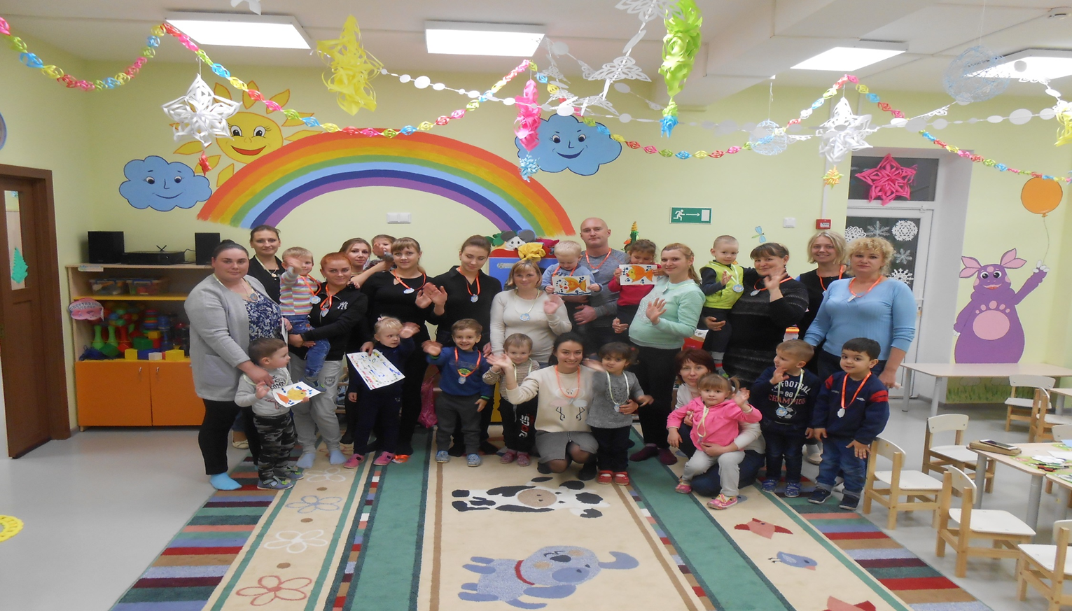

РИСОВАНИЕ ПЕНОЙ ДЛЯ БРИТЬЯ «НОВОГОДНЯЯ ГИРЛЯНДА»

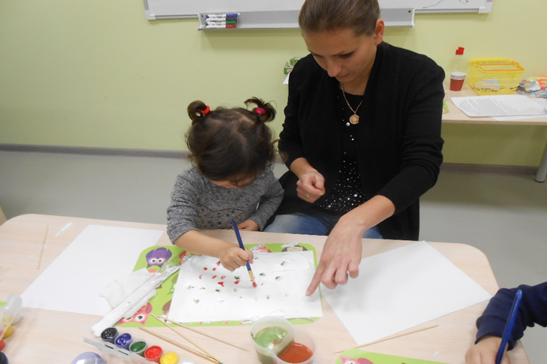

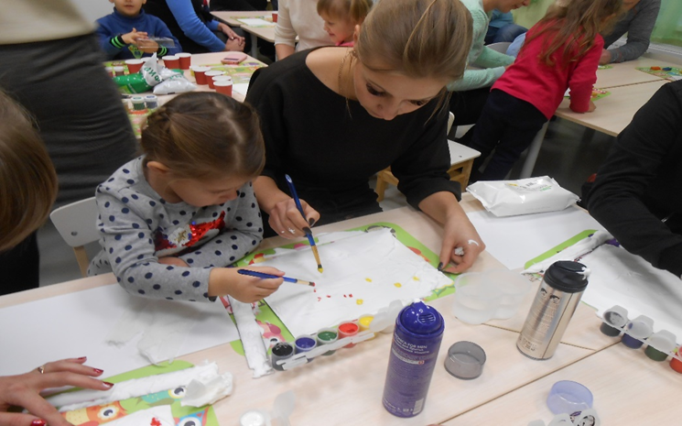
РИСОВАНИЕ ПЛАСТИЛИНОМ «ЗОЛОТАЯ РЫБКА»
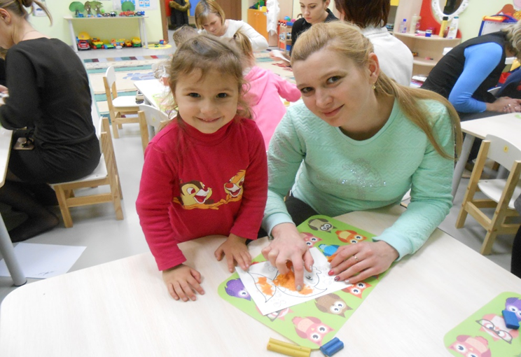

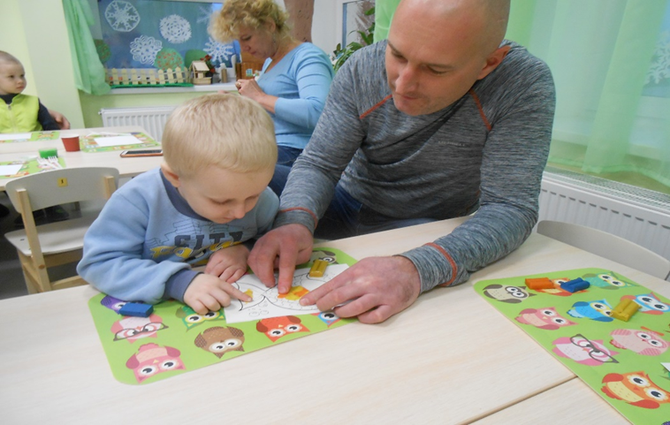

РИСОВАНИЕ НА КЕФИРЕ «КРАСОТКА РОЗА»
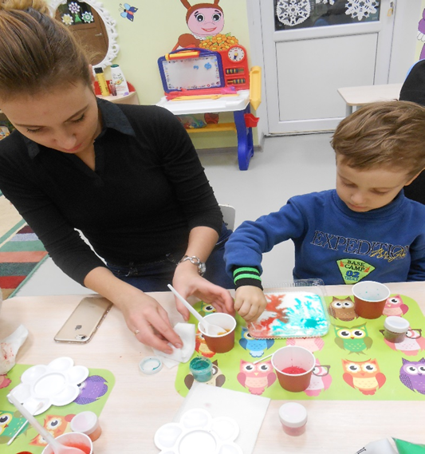

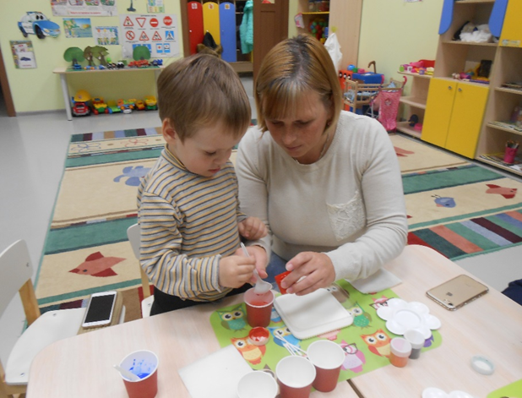
РИСОВАНИЕ ПЛАСТМАССОВОЙ ВИЛКОЙ «ЕЖИК НА ЛЕСНОЙ ПОЛЯНКЕ»
